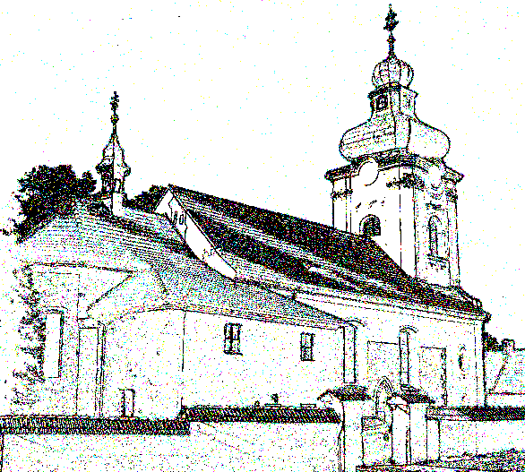
č.5/25
Farníček

List
Římskokatolické farnosti Švihov;
Komenského 92 – 340 12 Švihov; tel. 376 393 218
mobil: +420732/540 052; e-mail: farnostsvihov@email.cz
www.farnostsvihov.estranky.cz;č.ú. 173463345/0300

Motto diecéze na rok 2025
„Jsem ta cesta…..“ (J 14,6).
Modlitba ke sv. Václavu ...

Všemohoucí věčný Bože, na přímluvu svatého Václava, dědice české země, přijmi naše prosby za ty, kteří nám vládnou: dej jim ducha moudrosti a prozíravosti; ať respektují Tvůj spravedlivý řád, hájí lidskou důstojnost a život každého člověka od početí až do přirozené smrti; ať podporují zdravou rodinu založenou na celoživotním věrném svazku muže a ženy; ať poctivě spravují svěřený majetek a svým jednáním dávají dobrý příklad celé společnosti; ať jsou zodpovědní vůči dalším generacím, probouzejí touhu po dětech a jejich dobré výchově. Nás pak naplňuj Svatým Duchem a veď ke svědomitosti, abychom svým životem přispívali ke šťastné budoucnosti národa a zodpovědně rozhodovali. O to prosíme skrze Krista, našeho Pána. Amen.
Každou třetí neděli v měsíci po nedělní mši svaté ve Švihově nabízím setkání ve farní budově k prohlubování vztahů mezi námi.
Vyučování náboženství bude probíhat ve farních prostorách na začátku každého měsíce v sobotu od 9:00 do 12:00 hodin se Sestrou Gonzagou. První setkání bude 20. září 2025. Prosím o přihlášení vašich dětí.
Poutní bohoslužbu ke cti sv. Jiljí budeme slavit ve Švihově v kostele sv. Jiljí na hřbitově 7. září v 8:30 hod. Mše sv. v Dolanech, Vřeskovicích a Nezdicích se ruší.
Poutní bohoslužba ke cti P. Marie v Borovech bude sloužena 7. září, začínáme v 10:30 hod. průvodem od mlýna. Velice Vás prosím o účast na této pouti!!!
Diecézní pouť do kláštera Teplá se uskuteční 13. září - putujeme společně. Začátek v 9:45 hod., v 14:15 hod. mše sv., hlavní celebrant P. Jude Thaddeus Okolo.
Mše sv. v Chudenicích 13. září nebude, prosím o účast na diecézní pouti v Teplé. V Chudenicích bude 13. 9. 2025 ve 20:00 hod. koncert v kostele.
Poutní bohoslužba ke cti P. Marie v Jíně bude slavena 14. září v 14:00 hod.
V neděli 21. září se bude konat sbírka na charitu.
Pouť ke cti sv. Václava ve Švihově - 28. září v 10:00 hod. mše sv. ke cti sv. Václava a za požehnání pro českou vlast, poté posezení a občerstvení ve farních prostorách. Srdečně Vás zvu. Mše sv. v Dolanech a Vřeskovicích se ruší.
Poutní bohoslužby ke cti sv. Václava na území farnosti budeme slavit:
- Mezihoří - 28. září v 13:00 hod.
- Přetín - 28. září v 14:30 hod., mše sv. v Chudenicích 27. září se ruší.
- Třebýcinka - 4. října v 14:00 hod.
Poutní bohoslužba ke cti Panny Marie Růžencové bude sloužena v Křenicích 5. října v 14:00 hod. Srdečně zvu. Bohoslužba v Chudenicích v sobotu 4. října se ruší.
Náboženství pro děti proběhne 11. října od 9:00 hod na faře ve Švihově. Srdečně Vás zveme.
Mše sv. Nezdice 12.října ve 13.30 hod.
Pozor!!! – 25. října změna letního času na zimní, posun ručiček hodin z 3:00 hod. na 2:00 hod. Změna hodin bohoslužeb – v zimním čase o hodinu dřív!!!
Děkovná bohoslužba u příležitosti výročí posvěcení kaple ve Svrčovci se bude konat
26. října v 10:10 hod. Tento den se ruší bohoslužba v Dolanech.

Modlitba diecézní synody
Bože, náš milosrdný Otče, ty nikdy neopouštíš svůj lid. Procházíš s námi vším, co prožíváme, a bez podmínek miluješ každého člověka. Naplňuj nás svým Duchem, abychom na společné synodní cestě v lásce naslouchali jedni druhým, odvážně odkrývali Ježíšovu pravdu a s nadějí se vydávali po cestách života.
O to prosíme skrze Krista, našeho Pána. Amen.
Maria, průvodkyně na cestě, oroduj za nás.

